Git命令
可参考：http://www.cnblogs.com/zhangjing230/archive/2012/05/09/2489745.html

项目导入
git项目地址：https://github.com/yanjun520/fb.git
Eclipse(新版eclipse已集成git与maven插件)菜单--File--Import选Git下的Project From Git，下一步
选择Clone Uri，下一步
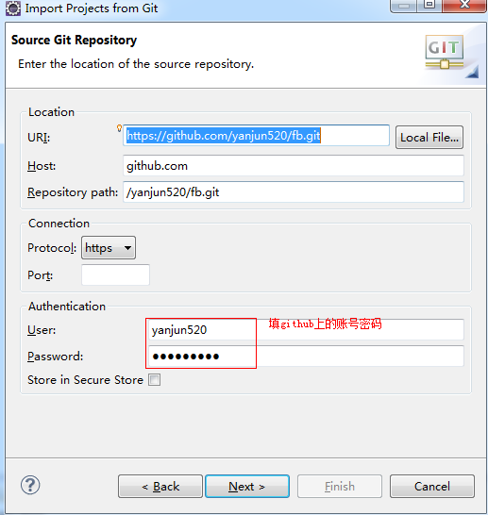
下一步，下一步，下一步，
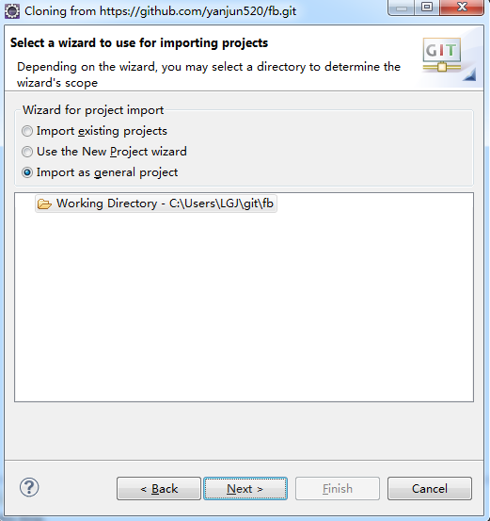
下一步，完成
右键，configure--convert to maven project即可转换为maven工程

